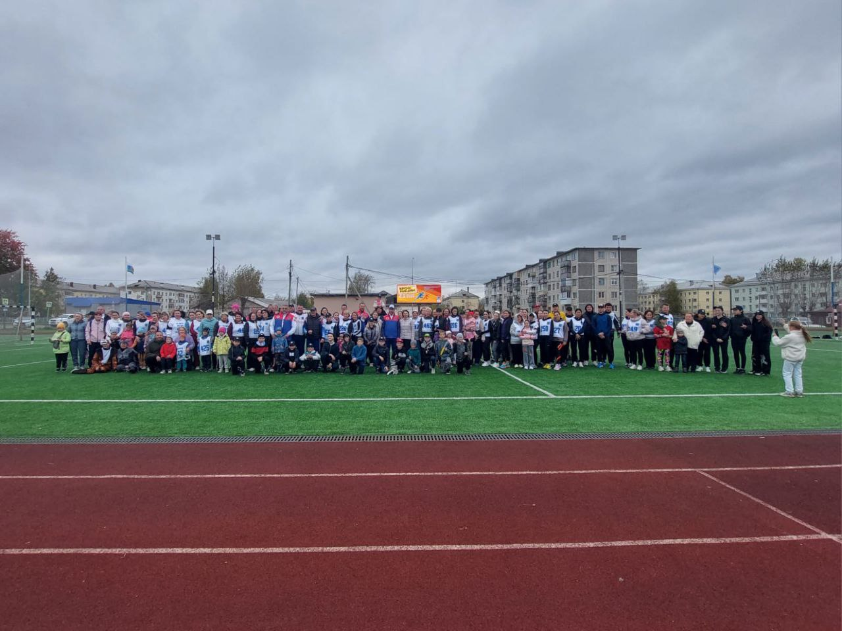

21.09.2024 принял участие в «Кроссе нации - 2024». Это самое массовое и масштабное спортивное мероприятие на территории Российской Федерации, как по количеству участников, так и по географическому охвату.

В забегах участвовали жители нашего городского округа, сотрудники различных организаций и учреждений. Такие мероприятия не только способствуют физическому развитию, но и дают возможность отвлечься от повседневных забот, найти новых друзей и вдохновиться на дальнейшие достижения.

Победители и призеры были награждены грамотами, а все участники - ценным опытом и яркими воспоминаниями. Особенно приятно видеть, как старшая возрастная группа была отмечена знаком отличия ГТО — это подчеркивает важность физической активности на любом этапе жизни.

Радует, что данное мероприятие каждый раз привлекает к участию все больше любителей бега и здорового образа жизни.

Все получили массу положительных эмоций, заряд бодрости и оптимизма.

